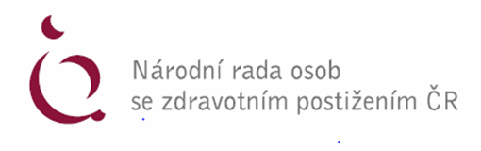

NÁVRATKA

k účasti na konferenci NRZP ČRv Moravskoslezském kraji
s názvem
„Jak mizely a mizí bariéry pro OZP (nejen ve veřejné dopravě)“

dne 20. října 2022 od 9,00 hod. do 15,00 hod.
Příjmení, jméno, titul: | …………………………………………………………………………………
Organizace: | …………………………………………………………………………………
Pracovní zařazení: | …………………………………………………………………………………
E-mail, telefon: | …………………………………………………………………………………
Poznámka: | …………………………………………………………………………………

Přiloženou návratku vyplňte a zašlete nejpozději do 17. 10. 2022 na e-mailovou adresu: ostrava@nrzp.cz.

Těšíme se na Vaši účast. S pozdravem

Mgr. Hana Gřešková
Koordinátor NRZP pro Moravskoslezský kraj
NRZP Moravskoslezského kraje
30. dubna 2944/1, 702 00 Ostrava 2
Tel: +420 736 234 871, +420 604 542 324
Email: ostrava@nrzp.cz
Národní rada osob se zdravotním postižením ČR www.nrzp.cz

